مستند بهره‌برداری کاربران از بخش پنل مدیریت سامانه گزارش‌ساز پویا

27/10/1390

سورن سیستم شریف

محمد دشتی رحمت آبادی

فهرست مطالب

مقدمه 1

تعریف پایگاه داده 3

بخش تعریف نگاشت جداول و دیدها 4

بهروزآوری و یافتن تغییرات در نگاشت‌ها 8

مدیریت کاربران، نقشها و امنیت سامانه 9

# مقدمه

در این مستند به نحوه‌ی کاربری سامانه مربوط به بخش پنل مدیریتی پرداخته خواهد شد. در این مستند سعی شده است که به تمامی زوایای نحوه‌ی استفاده از این بخش از سامانه پرداخته شود. لازم به ذکر است که این بخش از سامانه فقط توسط مدیر سامانه مورد استفاده قرار می‌گیرد و برای انجام تعاریف پایه بکار خواهد رفت. این بخش شامل دو زیر مجموعه اصلی است که عبارتند از:

* مدیریت و تعریف نگاشت­ها[1] : در این بخش که هسته­ی مدیریت سامانه است، می­توان اتصالات به پایگاه داده­ها و انتخاب جداول و دیدها از هر پایگاه را با انجام رساند و تعریف نگاشت اسامی این جداول و دیدها را نیز تعیین کرد. به همین صورت برای فیلدهای هر یک از جداول و دیدها نیز می توان نگاشت اسامی و انتخاب را انجام داد. علاوه بر این، دیگر تنظیمات مربوط به فیلدهای خاص نیز در این بخش انجام می­شود.
* مدیریت کاربران، گروهها و امنیت سامانه[2]: در این قسمت مدیر می­تواند کاربران و گروههای سامانه را تعریف نموده و کاربران را به گروهها منتصب کند. علاوه بر این می­تواند دسترسی کاربران و گروهها به هر یک از ماژولهای سامانه را نیز تعریف نماید. همچنین مکانیزم تعیین حقوق دسترسی کاربران و گروهها به هر یک از اشیای درون سامانه نیز در این قسمت تعبیه شده است که در بخش­های دیگر سامانه بکار می­رود.

# تعریف پایگاه داده

در این بخش کاربر باید بتواند لیستی از تعاریف اتصال به پایگاه داده­های خود را بسازد. از این پس، با استفاده از همین اطلاعات اتصال، نسبت به برقراری ارتباط با پایگاه‌داد‌ه‌های مختلف و اقدام به گزارش‌گیری، استفاده خواهد شد.

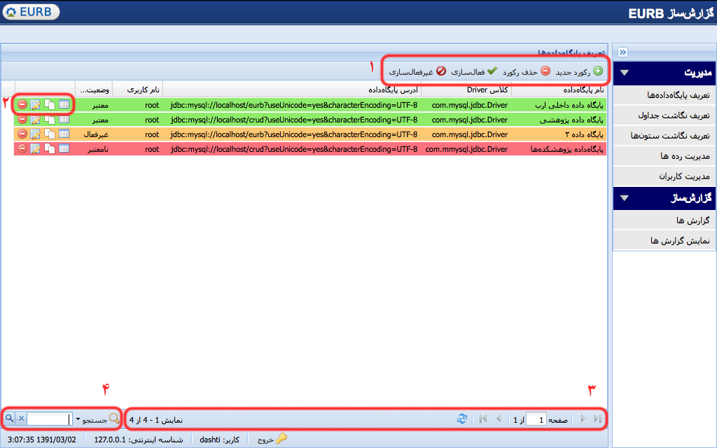

شکل 1 - تعریف اتصالات به پایگاه‌داده‌های مختلف

با کلیک بر روی مورد «تعریف پایگاه‌داده‌ها» در منوی اصلی سامانه، لیست تنظیمات اتصال به پایگاه‌داده‌های مختلف، مشابه شکل 1 در میان صفحه نمایش داده می‌شود. مؤلفه‌ی بکاررفته برای این ساختار، مؤلفه جدول پیشرفته‌ی سامانه است که مشابه آن را در قسمت‌های مختلف سامانه برای نمایش اطلاعات جدولی مشاهده خواهید نمود. بر همین اساس، به توضیح مختصری در مورد این مؤلفه بصورت کلی پرداخته خواهد شد. این مؤلفه دارای چندین قسمت است:

1. محتوای جدول که شامل رکوردهای اطلاعاتی مربوط به آن جدول می‌باشد بصورت ردیفهای جدول نمایش داده می‌شوند. هر رکورد را می‌توانید با کلیک بر روی سطر مربوطه‌اش انتخاب نمایید. همچنین در برخی موارد امکان عملیات بر روی چندین رکورد بطور همزمان نیز وجود دارد که شما می‌توانید با نگه‌داشتن کلید Control بر روی صفحه کلیدتان و کلیک بر روی ردیف‌های مورد نظر، چندین ردیف را بطور همزمان انتخاب نمایید.
2. (شماره ۱) عملیات گروهی: در این بخش، مجموعه عملیاتی که معمولاْ بصورت گروهی بر روی رکوردهای جدول قابل اعمال است، نمایش داده می‌شود. شما پس از انتخاب یک یا چند رکورد، می‌توانید با انتخاب عملیات مورد نظرتان از این قسمت، آن عمل را بر روی تمامی رکوردهای منتخب اعمال نمایید.
3. (شماره ۲) عملیات تکی: این عملیات که در مقابل هر سطر نمایش داده می‌شوند، عملیاتی است که فقط بر روی رکورد موجود در ردیف متناظرش اثر می‌کند. شما می‌توانید با کلیک بر روی عمل مورد نظرتان، آن عمل را بر روی سطر متناظرش اعمال نمایید.
4. (شماره ۳) صفحه‌بندی: بدلیل اینکه ممکن است تعداد ردیف‌ها و قلم‌های اطلاعاتی با گسترش سامانه و مرور زمان بسیار زیاد شود، لازم است در هر بار فراخوانی داده‌های یک جدول، تنها تعداد معدودی از رکوردها (بطور پیش فرض، ۲۵ رکورد در هر صفحه)‌نمایش داده‌شوند و کاربر در صورت نیاز بتواند با جستجو در میان اطلاعات و یا جابجا شدن در میان صفحات، به رکورد مورد نظرش دست‌یابد.
5. (شماره ۴) جستجو: در برخی موارد به علت کثرت بیش از حد اطلاعات، یافتن یک رکورد مورد نظر کاربر با جابجایی میان صفحات جدول عملی نیست. در اینصورت کاربر می‌تواند با جستجوی کلمه کلیدی مورد نظر خود بر روی فیلدهای اطلاعاتی مورد نظرش، جستجو در میان تمامی اطلاعات انجام دهد.
6. سرستون‌ها: با کلیک بر روی هر سرستون می‌توان اقلام اطلاعاتی را بر اساس آن ستون مرتب نمود. همچنین با کلیک بر روی فلس کوچکی که در کنار هر سرستون قرار دارد، می‌توان نمایش یا عدم نمایش آن ستون را معین کرد.

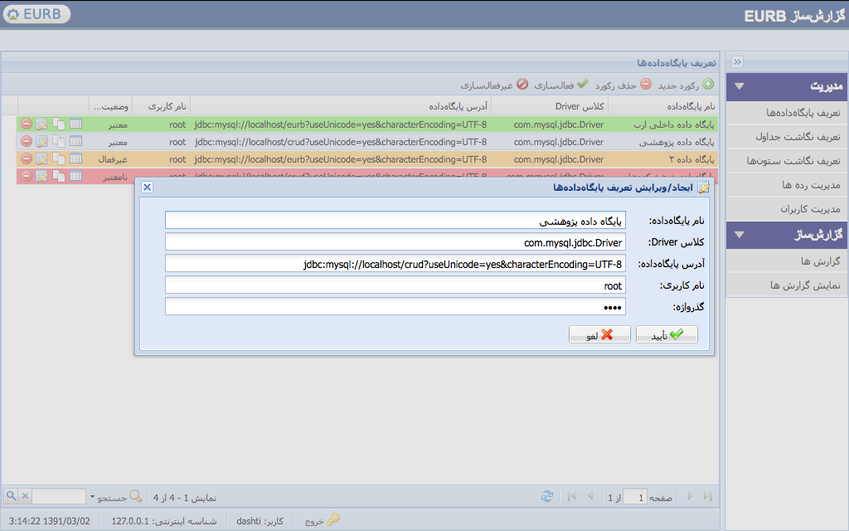

شکل 2 - اطلاعات مورد نیاز برای تعریف اتصال به یک پایگاه‌داده

اطلاعاتی که کاربر برای هر پایگاه داده باید معین کند (همانطور که در شکل 2) نشان داده شده است، عبارتند از:

* Driver Class: یک منوی انتخابی از بین تمام JDBC Driverهایی که پشتیبانی می­شوند.
* Driver URL: آدرس اتصال به پایگاه داده که الگوی آن بر اساس Driver انتخاب شده در بالا نمایش داده می­شود و کاربر اطلاعات خاص خود را وارد می­کند.
* Username, Password: برای اتصال به پایگاه داده
* نام فارسی معادل پایگاه داده

با هر بار فراخوانی این لیست، تست اتصال به تمامی پایگاه داده‌های مذکور صورت می‌پذیرد و نتیجه‌ی اتصال در هر ردیف در ستون «وضعیت اتصال» مشخص می‌گردد. نتایج این ستون می‌تواند یکی از موارد زیر باشد:

* معتبر: اتصال به پایگاه داده به درستی برقرار گردید.
* نامعتبر: اتصال به پایگاه‌داده با مشکل مواجه‌شده است.
* غیر فعال: مدیر سامانه، این پایگاه‌داده را غیرفعال نموده‌است و این پایگاه‌داده درون سیستم قابل استفاده نیست. در این مورد، تست اتصال اصلاً چک نمی‌شود.
* اطلاعات ناقص: اطلاعات اتصال به پایگاه داده بصورت ناقص وارد شده‌اند.

علاوه بر این، نتیجه‌ی وضعیت اتصال به هر پایگاه‌داده بر روی رنگ ردیف مربوطه‌اش تأثیر می‌گذارد، بدین صورت که:

* معتبر: رنگ سبز
* نامعتبر: رنگ قرمز
* غیر فعال: رنگ زرد
* اطلاعات ناقص: سبز کمرنگ

در صورتی که کاربر مایل به به‌روزرسانی این لیست و تست مجدد اتصال به پایگاه داده ها باشد، می‌تواند با کلیک بر روی نشانه‌ی  در بخش صفحه‌بندی، این لیست را بهنگام نماید.

# بخش تعریف نگاشت جداول و دیدها

کاربر با انتخاب یک پایگاه داده در لیست پایگاه داده­ها و انتخاب عملیات *ویرایش جداول،* لیستی از جداول و دید[3]های آن پایگاه داده را به تفکیک نوع خواهد دید.

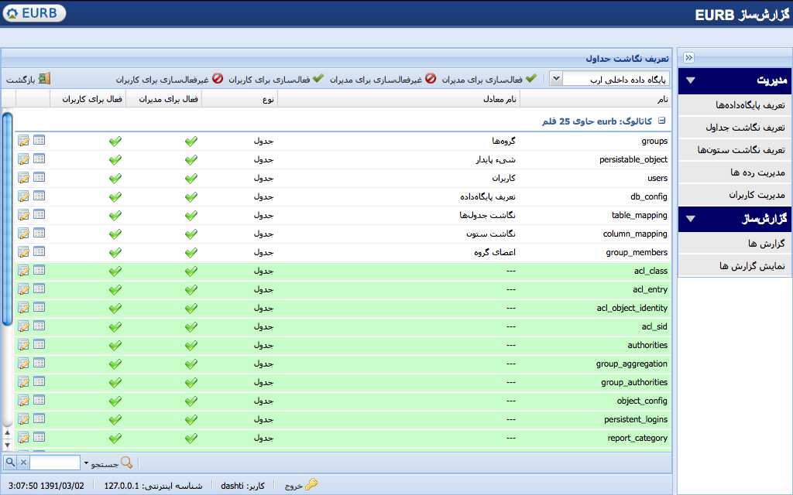

شکل 3 - جدول نگاشت اسامی جدول­ها دیدهای پایگاه داده

در این­جا باید با استفاده از اطلاعات اخذ شده از پایگاه داده و اطلاعات موجود در نرم­افزار (که در مراجعات قبلی درون نرم­افزار وارد شده­اند) اطلاعات فعلی از جداول و دیدهای پایگاه داده ارائه شود. برای جداولی که تاکنون نگاشتی برای آن­ها ارائه نشده است، فیلدهایی که مقدار ندارند به صورت --- و رنگ پشت‌زمینه سبز کمرنگ می­آیند و به این ترتیب از بقیه قابل تشخیص خواهند بود.

با دوبار کلیک (یا انتخاب ردیف و زدن دکمه­ی ویرایش) صفحه­ی مربوط به ایجاد/تغییر نگاشت نمایش داده خواهد شد که کاربر می­تواند اطلاعات مربوط به نگاشت جدول که شامل موارد زیر است را وارد کند:

* کد: یک رشته­ی کاراکتری که باید یکتا بودن آن چک شود. در این بخش لزومی وجود ندارد که مقدار وارد شده حتما عددی باشد.
* نام جدول: که بر اساس انتخاب کاربر صرفا به وی نمایش داده می­شود و قابل تغییر توسط او نیست.
* نام معادل جدول: که نام معادل فارسی جدول است.
* نوع: که از بین دو مقدار جدول و دید انتخاب می­شود (این انتخاب توسط سامانه صورت می گیرد).
* فعال برای مدیران: جعبه­ی چک که می­توان فعال کرد.
* فعال برای کاربران: جعبه چک که می‌توان فعال نمود.

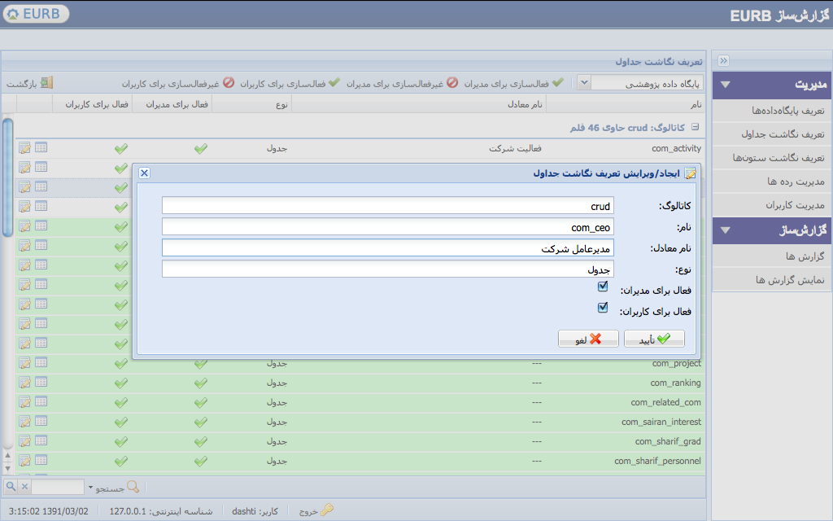

شکل 4 - صفحه­ی ویرایش نگاشت جداول

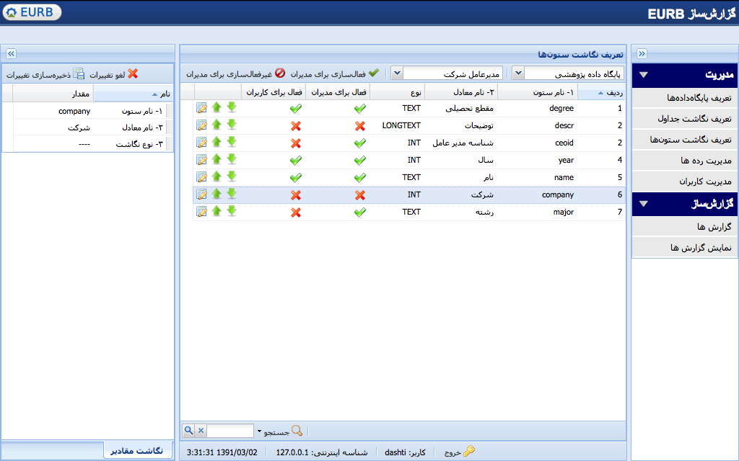

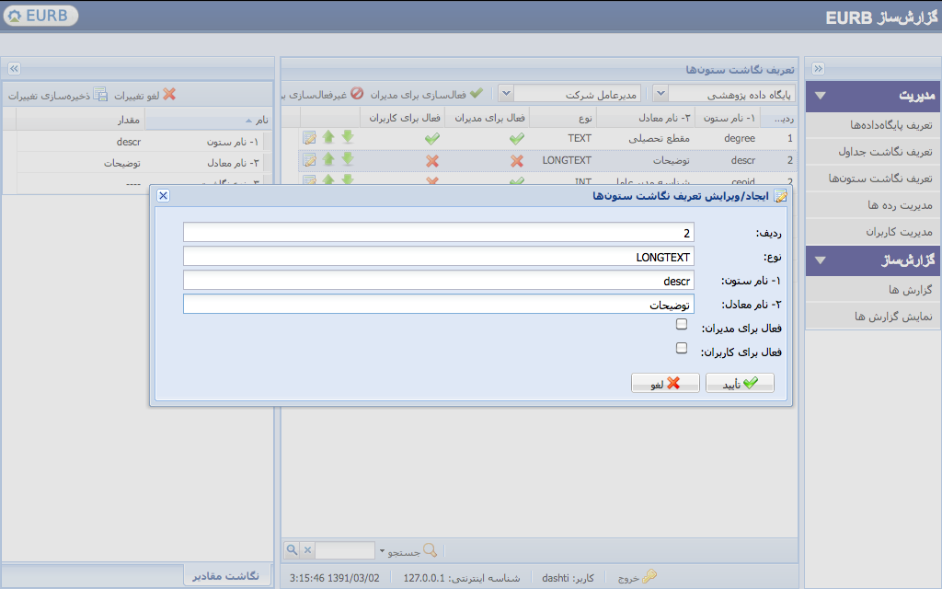

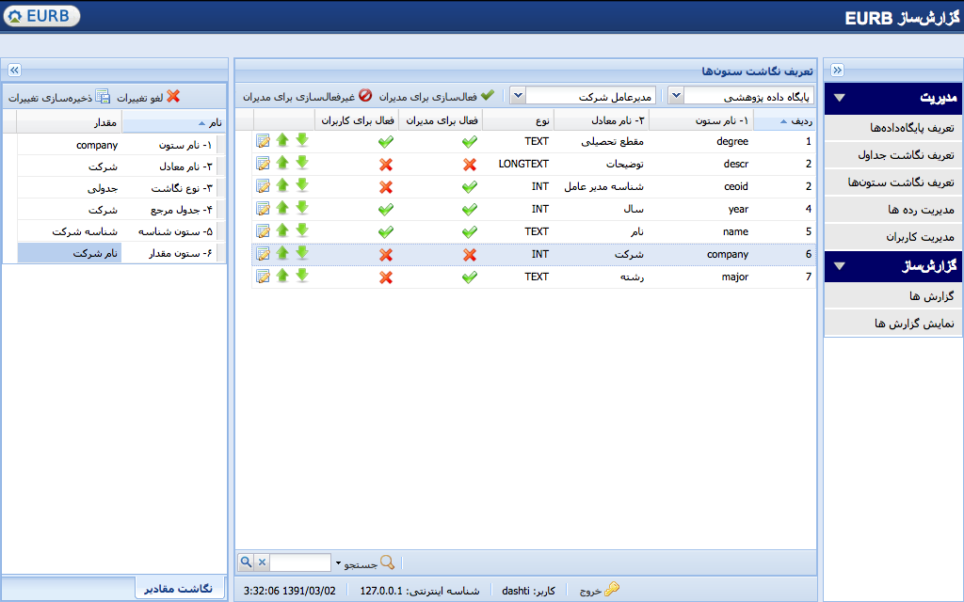

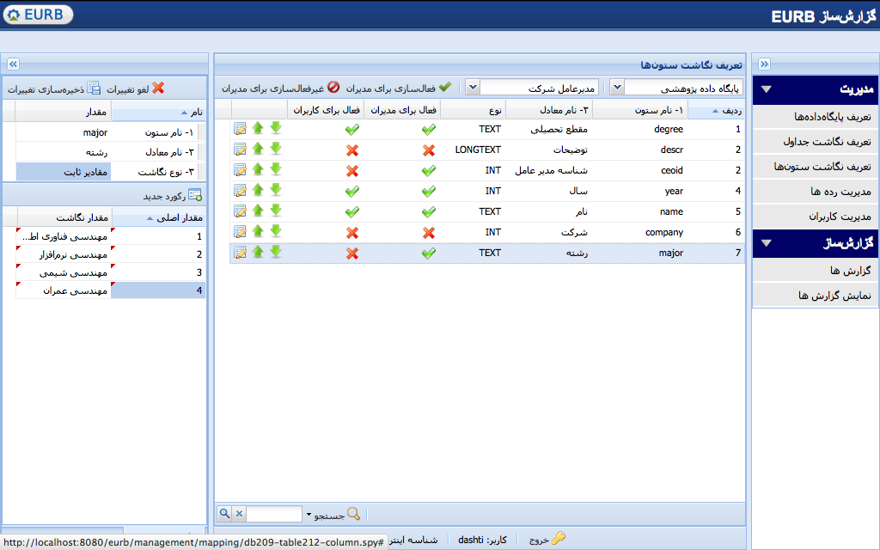

همان­طور که در شکل هم دیده می­شود در بخش پایین ویرایش نگاشت جدول، فیلدهای جدول نشان داده می­شوند که اقلام اطلاعاتی مشابه جدول به همراه موارد زیر را دارد:

* نوع: نوع فیلد اطلاعاتی از بین انواع فیلدها
* فرمت پیش­فرض: فرمت پیش­فرض در ابتدا خالی بوده و در صورت خالی بودن، همان فرمت داده­ی فیلد در نظر گرفته خواهد شد. اما کاربر می­تواند نسبت به تعیین این مقدار اقدام کند، که البته لزوما یک مقدار نیست و می­تواند شامل چند جز اطلاعاتی باشد.

برای مثال می­توان فرمت پیش­فرض یک فیلد عددی را ارز با نشانه­ی ریال و تا یک رقم اعشار در نظر گرفت.

باید توجه کرد که این تعیین فرمت به صورت یک مولفه­ی مجزا طراحی می­گردد و در قسمت­های بعدی نیز استفاده خواهد شد. به این صورت که پس از تعیین فرمت در این مرحله توسط مدیر سامانه، کاربران نهایی نیز در هنگام ساخت گزارش و انتخاب فیلدهای اطلاعاتی، فرمت تعریف شده را مشاهده می­کنند و می­توانند در صورت نیاز فرمت را به نحو دلخواه تغییر دهند یا حتی فرمت را حذف کنند.همین روال در مورد گزارش­هایی که از روی گزارش دیگر ساخته می­شوند نیز رخ می­دهد. بنابراین در هیچ شرایطی روی فرمت قبلی، فرمت جدید ایجاد نمی­کنیم و همواره فقط یک سطح فرمت­دهی خواهیم داشت.

* تعیین نگاشت مقادیر ستون: در صورتی که ستون مورد نظر در واقع حاوی شناسه‌ای از اطلاعات دیگر باشد (در قالب عدد)، کاربر می‌تواند نگاشت مقادیر ستون را تعیین کند. این تعیین نگاشت به دو صورت قابل انجام است:
  + نگاشت ثابت: در صورتی که مفهوم عدد متناظر ضمنی باشد و درون جدول دیگری وجود نداشته باشد، با استفاده از نگاشت ثابت می‌توان عمل کرد. برای مثال در ستون جنسیت ممکن است مقدار صفر برای مرد و مقدار یک برای زن نگهداری شود که این نگاشت مقدار صفر و یک به ترتیب به زن و مرد می‌تواند بصورت ثابت از طریق واسط کاربری صورت گیرد.
  + نگاشت جدولی: در صورتی که مقدار ستون، شناسه‌ای از مقدار معادل متنی آن در جدول دیگری باشد، کاربر می‌تواند با تعیین جدول هدف، ستون شناسه و ستون مقدار معادل، این نگاشت را انجام دهد.

مشابه بخش مربوط به جدول­ها از روی لیست بالا می­توان هر فیلد را انتخاب کرد و اطلاعات مربوط به نگاشت آن را وارد یا ویرایش نمود.

# به­روزآوری و یافتن تغییرات در نگاشت‌ها

باید در بخش مدیریت، کاربر امکان به­روزآوری داشته باشد. در صورت استفاده از این امکان کاربر موارد زیر را مشاهده می­کند:

* نگاشت تعریف نشده است
* نگاشت تعریف شده اما معتبر نیست (مبدا نگاشت حذف شده است)
* فرمت تعیین شده برای فیلد به دلیل تغییر نوع آن دیگر معتبر نیست
* نگاشت درست است

این اطلاعات در دو جدول جداگانه، یکی برای جدول­های پایگاه داده و دیگری برای فیلدها به کاربر نشان داده می­شوند و کاربر از همین­جا می­تواند مشکل موجود را برطرف کند.

البته در مورد مشکل *نگاشت تعریف شده اما معتبر نیست، سامانه باید فیلد را از لیست فیلدهایی که کاربر نهایی مشاهده می­کند، حذف کند. بهتر است که برای اطلاع کاربر موارد مشکل­دار کاملا حذف نشوند و در لیست به نحوی متمایز شوند. مثلا قابل انتخاب نباشند و به وسیله­ی شمایل خاصی نشان داده شوند.*

# مدیریت کاربران، نقش­ها و امنیت سامانه

از آن­جایی که سامانه با گروه­ها و افراد مختلفی مواجه است، باید به نحو مناسبی بتوان ساختار گروه­ها و کاربران را تعریف نمود و از طرفی، از طریق یک مکانیسم عمومی برای تمامی اقلام اطلاعاتی از جمله پایگاه داده­ها، جداول، فیلدها و .. بتوان دسترسی­های امنیتی را تنظیم نمود.

به این منظور در یک جدول لیست گروه­های موجود و در جدول دیگری کاربران را می­بیند. امکان ویرایش اطلاعات یک گروه شامل نام گروه و کاربران عضو گروه با انتخاب گروه وجود دارد. هم­چنین در لیست کاربران می­توان کاربر جدیدی را تعریف کرد.

مدیر برنامه با انتخاب هر گروه یا کاربر می­تواند دسترسی وی بر بخش­های مختلف سامانه را تعیین کند.

همچنین برای تعیین دسترسی کاربر به اشیای مختلف درون سامانه از مکانیزم لیست کنترل دسترسی[4] استفاده می‌شود، بدین معنی که برای هر شیء درون سامانه (مانند گزارش) می‌توان تعیین کرد که چه گروه یا نقش‌هایی، هر یک چه میزان دسترسی (ایجاد، ویرایش، حذف، تغییر) دارند.

1. REPORT BUILDER
2. INTERACTIVE VIEW
3. VIEW
4. Access Control List